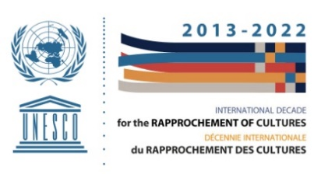
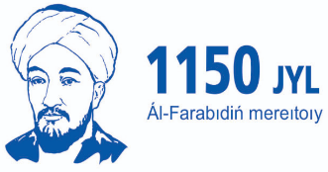

ПРОГРАММА
Международного онлайн-совещания по созданию Евразийской сети университетов в поддержку культуры знаний без границ
«Аль-Фараби – Абай»

Дата и время проведения: 26 ноября 2020 г., 16.00-18.00 (время г. Нур-Султан )
Место проведения*: Онлайн-платформа ZOOM,
Центр ситуационного управления
КазНУ им. аль-Фараби

ПЛЕНАРНОЕ ЗАСЕДАНИЕ

Вступительное слово

16:00-16:10 СУЛЕЙМЕНОВ Олжас Омарович –
Директор Международного Центра сближения культур
под эгидой ЮНЕСКО, Сопредседатель

Приветственное слово

16:10-16:20 МУТАНОВ Галымкаир Мутанович –
Ректор КазНУ им. аль-Фараби,
Сопредседатель и модератор

16:20-16:30 Просмотр видеоролика «Евразийская сеть университетов
в поддержку культуры знаний без границ
«Аль-Фараби – Абай»

16:30-16:40 БАЛЫКБАЕВ Такир Оспанович –
Ректор КазНПУ им. Абая

16:40-16:45 МИЛОУДИ Мохамед Тохар - Координатор виртуальной сети
Кампусов ЮНЕСКО «Авиценна» стран Средиземноморья,
Центральной Азии и Африки

16:45-16:50 ЕСПОЛОВ Тлектес Исабайұлы – Ректор Казахского
Национального Аграрного университета

16:50-16:55 МЯСОЕД Арина Сергеевна – Руководитель Сектора
Социальных и Гуманитарных наук Кластерного Бюро
ЮНЕСКО в г. Алматы

16:55-17:00 АБЫЛГАЗИЕВ Игорь Ишеналиевич – Директор
Института стран Азии и Африки МГУ им. М.В. Ломоносова

17:00-17:05 АУГУТИС Йозас – Ректор университета Витовта Великого

17:05-17:10 ЖУДЕБАЕВ Арман Адильханович – Ректор Казахской
Национальной консерватории им. Курмангазы

17:10-17:15 МАМБЕТКАЗИЕВ Ережеп Альхаирович – Президент
Казахстанско-Американского свободного университета

17:15-17:20 НУРГОЖИН Талгат Сейтжанович – Ректор Казахского
Национального медицинского университета им. С.Д. Асфендиярова

17:20-17:35 Обсуждение, вопросы-ответы

17:35-17:45 Принятие Коммюнике

17:45-17.50 Заключительное слово

СУЛЕЙМЕНОВ Олжас Омарович – Директор
Международного Центра сближения культур под эгидой
ЮНЕСКО

ЗАКРЫТИЕ

*С учетом проведения конференции в онлайн формате место ее проведения является центральной студией

